
Минобрнауки РФ
едеральное государственное бюджетное
образовательное учреждение высшего профессионального образования

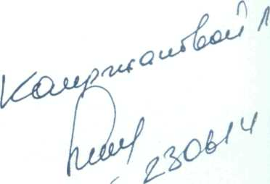
«ПЕРМСКИЙ ГОСУДАРСТВЕННЫЙ ГУМАНИТАРНО-ПЕДАГОГИЧЕСКИЙ УНИВЕРСИТЕТ»
(ПГГПУ)
614990. г. Пермь. ГСП-372, ул. Сибирская, 24 Телефон (342) 212-72-53
Факс (342) 212-70-19
e-mail postmaster@pspu.ru

Уважаемые коллеги!
В условиях интеграции современного российского образования в мировое сообщество, возрастает потребность в сотрудничестве российских и иностранных образовательных организаций. В этих обстоятельствах Пермский государственный гуманитарно-педагогический университет (ПГГПУ) за последние 20 лет приобрел богатый инновационный опыт и на сегодняшний день входит в число 55 университетов РФ, реализующих федеральную программу стратегического развития.
Пермский государственный гуманитарно-педагогический университет - это один из старейших вузов Урала (основан в 1921 году). Университет предоставляет возможность получить всестороннее педагогическое образование, профессиональную подготовку, переподготовку и повышение квалификации по различным направлениям. Сегодня ПГГПУ - крупный сетевой центр непрерывного педагогического образования, выполняющий научные исследования по широкому спектру вопросов.
Пермский государственный гуманитарно-педагогический университет выражает заинтересованность во взаимодействии по следующим направлениям:
1. Образовательное:
- организация и проведение стажировок и учебных практик;
- разработка и реализация совместных учебных программ;
- продолжение обучения по 20 магистерским программам;
- совместное осуществление инновационной деятельности в сфере образования.

2. Научно-исследовательское:
- создание совместных научных программ и проектов;
- осуществление научных исследований по актуальным проблемам образования;
- организация международных конференций, семинаров, симпозиумов.
3. Повышение квалификации:
- совместная разработка и реализация- программ дополнительного профессионального образования;
- научное руководство исследовательской деятельностью и консультирования педагогических работников;
- организация курсов повышения квалификации, стажировок по обмену педагогическим опытом, профессиональной переподготовки специалистов системы образования.
Будем рады обсудить и другие направления и формы сотрудничества.
В случае Вашей заинтересованности в дальнейшем взаимодействии, просим сообщить в ответном письме контактные данные специалиста, курирующего международную деятельность в Вашем университете.
Также выражаем заинтересованность в осуществлении визита делегации ПГГПУ в Ваш университет для обсуждения механизмов взаимодействия и сотрудничества.
Предлагаем ознакомиться с материалами информационного буклета «Приглашение к обучению иностранных студентов». Более подробную информацию можно получить на официальном сайте университета: www.pspu.ru или по электронной почте: cis-edu@pspu.ru (зав. отделом по международной деятельности Анастасия Андреевна Вертьянова).

Ректор ПГГПУ, Андрей Константинович
профессор Колесников

Исполнитель: А.А. Вертьянова, зав. отделом по международной деятельности,
тел. +7(342)219-05-73, cis-edu@pspu.ru

